«Игры и речевые упражнения о правилах пожарной безопасности»
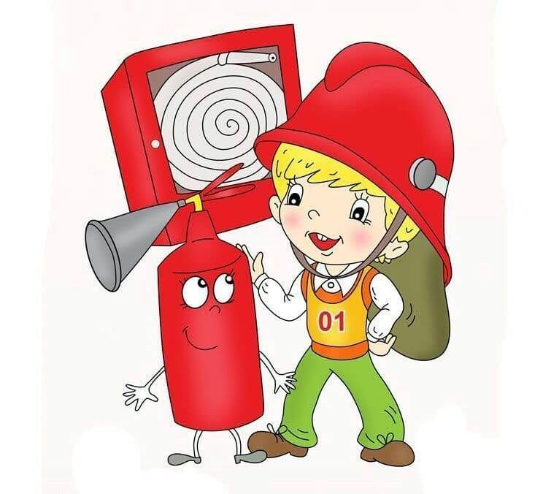
Игра «Четвёртый лишний»
- Ковёр, телевизор, картина, стол.
- Стакан, зажигалка, ложка, одеяло.
- Ваза, карандаш, колечко, фен.
-Спичка, ведро, ранец, кукла.
- Кипятильник, расчёска, шкатулка, кастрюля.
- Стиральная машина, электрокофемолка, фломастер, свеча.
- Утюг, мяч, чашка, часы.
- Стул, книга, пылесос, кастрюля.
- Бензин, кофе, чай, вода.
- Ведро, утюг, телевизор, пылесос.
-Свеча, зажигалка, спички, подушка.
- Бензин, керосин, нефть, вода.
-Лак, вода, краска, спирт.
-Песок, вата, сено, промасленная тряпка
- Лед, нефть, краска, лак.
Игра: «Доскажи словечко»

Раз, .два, три, четыре. Пламя прыгнуло в листву
У кого пожар в …..(квартире) Кто у дома жёг… (траву)
Дым столбом поднялся вдруг. Кто в огонь бросал при этом
Кто не выключил…..( утюг) Незнакомые …. (предметы)
Красный отблеск побежал. Помни каждый гражданин:
Кто со спичками……(играл) Этот номер : …. (01)
Стол и шкаф сгорели разом. Дым увидел – не зевай.
Кто сушил бельё над …(газом) И пожарных ….. (вызывай)

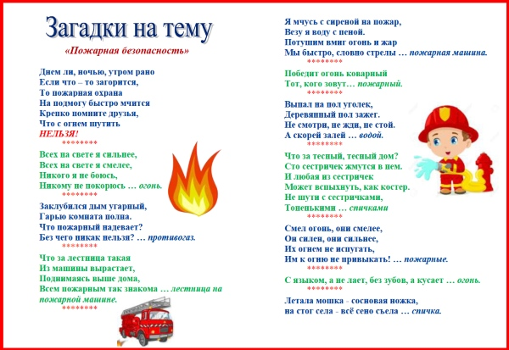

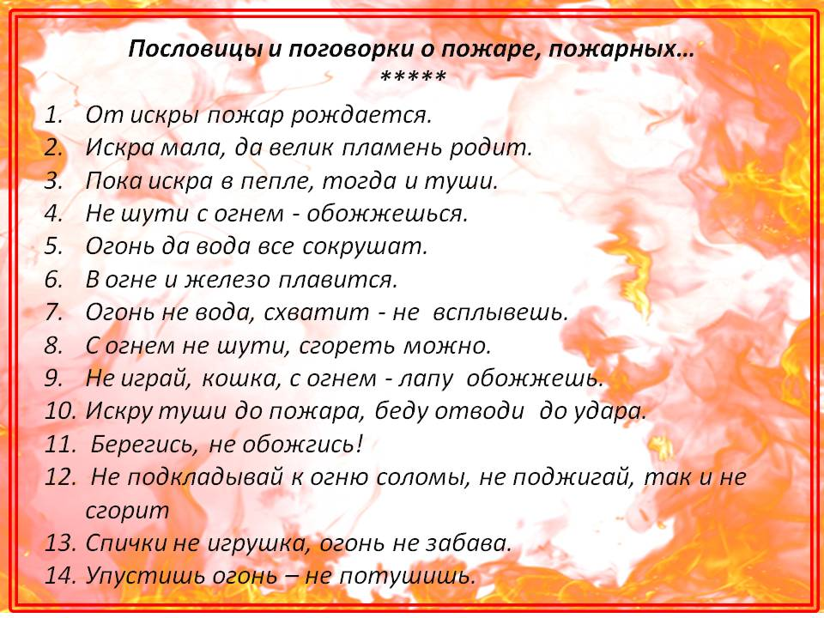

Сказка «Осколок стекла»
Хотите верьте, хотите нет, но однажды из-за маленького осколка стекла случилась большая беда. Бутылочный осколок лежал на лесном пригорке под старой сосной. Пригорок был густо усыпан сухими порыжевшими сосновыми иголками.
В жаркий летний полдень осколок собрал солнечные лучи в одну точку, и от их тепла стала тлеть тонкая высохшая былинка, потом загорелись сухие иглы хвои, от них огонек перекинулся на обломанные ветки, и в лесу запахло дымом.
Как вы думаете, откуда в лесу появился осколок стекла?
А надо вам сказать, что под корнями сосны в уютной норе жила лисица с лисятами. Лисица почувствовала запах дыма, выглянула из норы и увидела горящие ветки.
Как раз в это время над поляной пролетала сорока, она тоже заметила огонь и громко встревожено застрекотала:
— Караул! Пожар! Горим! Горим!
— Эй, сорока-белобока, быстрее лети за медведем, он у нас в лесу главный пожарный, знает, как с огнем справиться. А я побегу зверей созывать на помощь. Если дружно возьмемся за дело, то потушим огонь, ведь он еще маленький.
Сорока полетела за медведем, а лиса созвала на поляну лесных жителей.
— Ну-ка, серые заики, бегите к ручью за водой. Вы, кроты, ройте землю. А бурундуки, еноты и белки засыпайте землей огонь! — стал распоряжаться медведь.
—- А нам что делать? — спросили медведя лисы и волки.
— Срывайте большие ветки да сбивайте ими пламя, — скомандовал пожарник-медведь.
Принялись звери с огнем бороться: водой заливать, землей засыпать, ветками сбивать. Огненные язычки становились все меньше и скоро совсем погасли.
Никто и не заметил, как одна хитрая огненная змейка спряталась под корягой.
Когда усталые звери разошлись, огненная змейка стала потихоньку лизать корягу, потом поползла по высохшей траве к куче валежника. С каждой минутой она росла и крепла, а когда добралась до валежника, то из маленькой змейки превратилась в настоящего огненного змея. Языки пламени вылетали из его раскрытой пасти, рассыпались искрами и поджигали кусты и деревья.
Ветер подхватил пламя и понес его по лесу. Горящие ветви громко затрещали, лес стал наполняться дымом.
Почуяли звери и птицы запах дыма, выбрались из нор и гнезд и видят: бушует в лесу пожар!
— Нет, с таким огнем нам не справиться! — решили они. — Придется с насиженных мест сниматься и убегать!
Лисица вывела из норы своих малышей и сказала им:
— Бегите, детки, за мной к лесному ручью, да пониже к земле пригибайтесь, хвостом мордочку прикрывайте, чтобы дымом не надышаться.
Лисята быстро бежали следом за матерью. Стремительно убегали, спасаясь от огня, и другие лесные обитатели: волки, медведи, белочки, бурундуки. Огненный змей гнался за ними по пятам.
Скоро звери добрались до большой реки, в которую впадал ручей. Они бросились в воду и переплыли на другой берег.
Огненный змей тоже приполз к реке, добрался до самой кромки воды, зашипел, стал гаснуть — перебраться на другой берег он так и не смог.
Как вы думаете, стих ли после этого лесной пожар?
Но пожар не стих. Огонь сдался только тогда, когда в лесу появились пожарные. Люди победили лесной пожар, но зверям и птицам пришлось строить себе новое жилье в другом лесу.
ВОПРОСЫ:
-Почему в лесу начался пожар?
-Как звери боролись с огнем?
-Куда спряталась огненная змейка?
-Могли ли лесные жители потушить большой пожар?
-Как вы думаете, быстро ли огненная змейка превратилась в большого огненного змея?
-Как звери спасались от лесного пожара?
-Почему, убегая из зоны огня, нужно прикрывать рот и нос мокрым платком?
-Почему надо бежать, пригибаясь к земле?
-Как река помогла зверям спастись от огня?
-Кто потушил лесной пожар?
-Почему звери и птицы не смогли вернуться в свой лес?
-Почему в лесу нельзя баловаться со спичками, поджигать ветки и траву, бросать бутылка и осколки стекла?
ЗАПОМНИТЕ:
-Никогда не балуйтесь в лесу со спичками и не разжигайте костров.
-Не выжигайте траву под деревьями, на прогалинах, на полянах и лугах.
-Не оставляйте на полянах бутылки или осколки стекла.
-Если вы оказались в лесу во время лесного пожара, определите направление ветра и направление распространения огня. Выходите из леса в сторону, откуда дует ветер.
-Дышите через смоченный водой платок или одежду.
-Накройте голову мокрой одеждой.
-Убегайте от огня, пригнувшись к земле.
-Убегайте от огня по дорогам, просекам, берегам рек или ручьев.

